Edukacinė erdvė „Samanų oazė“
Vilniaus lopšelio –darželio „Pilaitukas“ kieme buvo įkurta inovatyvi edukacinė erdvė „Samanų oazė“. „Samanų, oazė“, kuri buvo apsodinta šešių skirtingų rūšių samanomis sukurta iš akmenų, kurie buvo surinkti darželyje organizuojamos bendruomenės akcijos „Iš akmenukų didelių „Samanų oazę“ kuriame kartu“, metu.

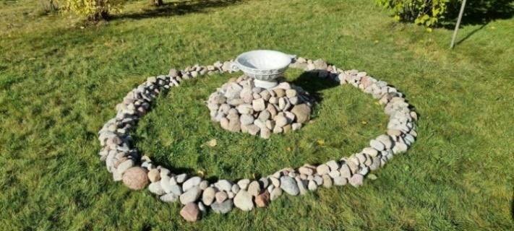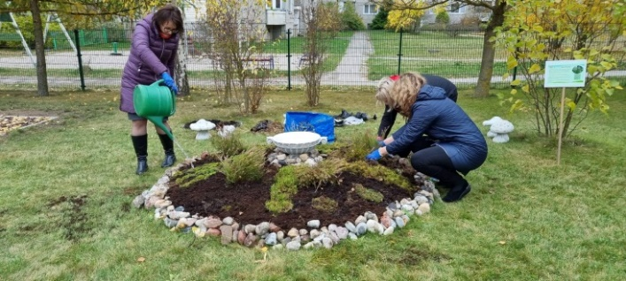
Tinkamam samanų auginimo užtikrinimo procesui buvo įrengta mini drėkinimo ir laistymo sistema – fontanėlis, kurią pasitelkus patirtinio ugdymosi būdu vaikai turi galimybę išsiaiškinti kokių sąlygų reikia, kad samanos augtų, o taip pat sukurtos informacinės kortelės apie šešių Lietuvoje augančių rūšių samanas, kurios plečia bendruomenės narių sąmoningumą bei pažintinius gebėjimus.
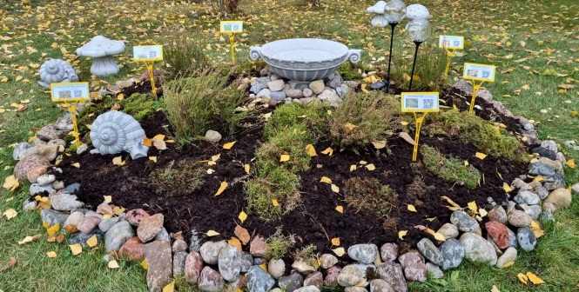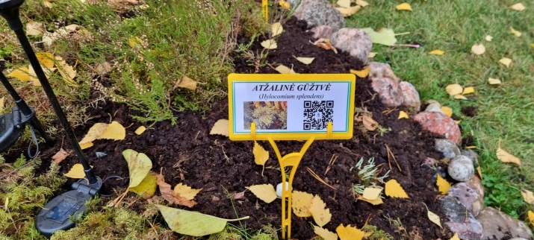
Siekiant „Samanų oazės“ erdvę paversti ramybės bei poilsio zona buvo įrengti keramikiniai suoliukai „sraigutė“ ir „grybukas“, kad vaikai galėtų mėgautis gamtos grožiu bei atrasti sąsajas tarp visų šių gyvosios gamtos dalių.
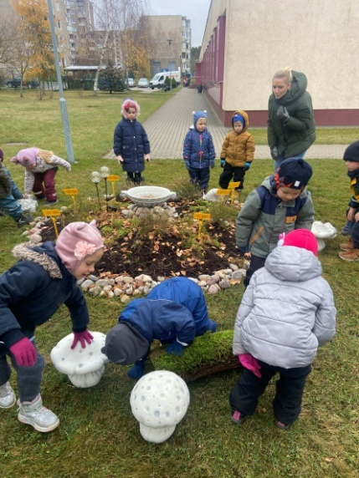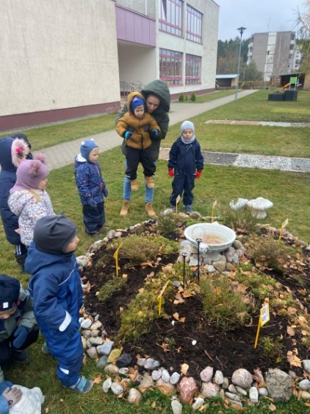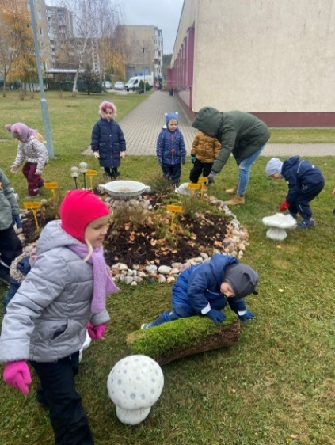
Edukacinės erdvės „Samanų oazė“ dėka, vaikai bei kiti darželio bendruomenės nariai turi galimybę pažinti bei tyrinėti gyvosios ir negyvosios gamtos objektus, ugdyti nuostatą, kad reikia saugoti ir mylėti gamtą, stebėti augančių samanų procesą bei pasikeitimus kiekvienu metų laiku.
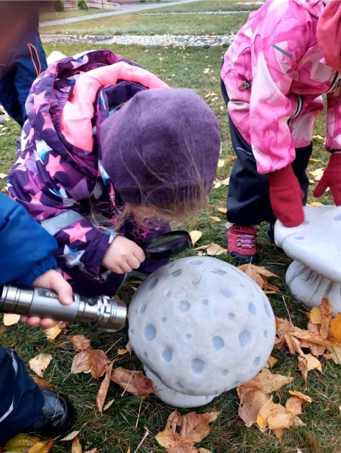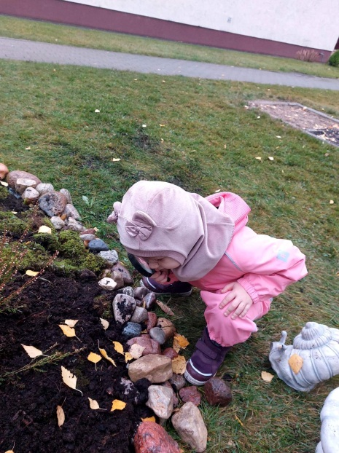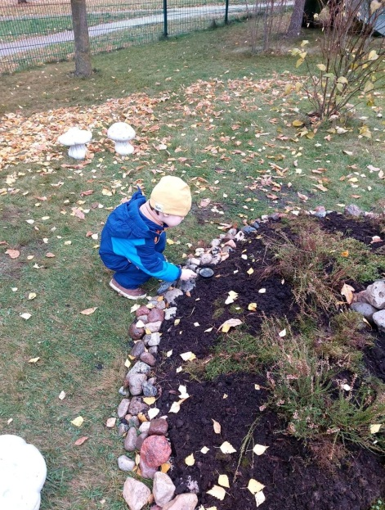

Šalia „Samanų oazės“ buvo įkurta lauko bibliotekėlė, kurios tikslas ugdyti darželio bendruomenės narių ekologinio sąmoningumo sampratą, skatinti draugišką dalinimąsi knygomis, siekiant gilinti teigiamą bendruomenės požiūrį į atsakingą gamtos išteklių naudojimą.
Siekiant lauko bibliotekėlę papildyti kuo įvairesnėmis knygomis apie gamtą bei skatinti bendruomeniškumą, tvarų gamtos išteklių naudojimą, buvo surengta akcija „Padovanok knygą lauko bibliotekėlei“. Taip pat buvo įsigyta 13 knygų aplinkosaugine bei gamtosaugine tematika, visuomenės aplinkosauginio švietimo projekto „Gamtos pažinimo link – Aš ir Tu medžius ir samanas tyrinėjame kartu“ lėšomis.
